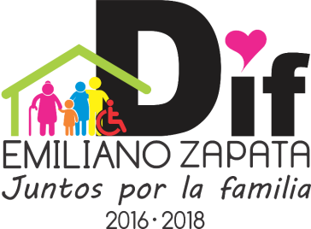
DIF MUNICIPAL DE EMILIANO ZAPATA
EMILIANO ZAPATA, TABASCO
2016 – 2018

SEGUNDO TRIMESTRE 3 PARTE

(COORDINACION DE INAPAM)

Durante el segundo trimestre de este 2018 la Coordinación de INAPAM hizo entrega de 100 credenciales a los adultos mayores de Emiliano Zapata, esto con la finalidad de que ellos puedan gozar de los beneficios que otorga esta tarjeta como son descuentos en medicamentos en diversas farmacias a nivel local o nacional, igual le otorga un descuento permanente hasta de un 50% en boletos de autobús, transportes urbanos, en algunas aerolíneas, hospitales, restaurantes, por mencionar algunos.
También brindamos el apoyo de credencialización a distintas comunidades del municipio mediante nuestro modulo permanente, así como también brindamos el apoyo a estados vecinos con este programa de credencialización.
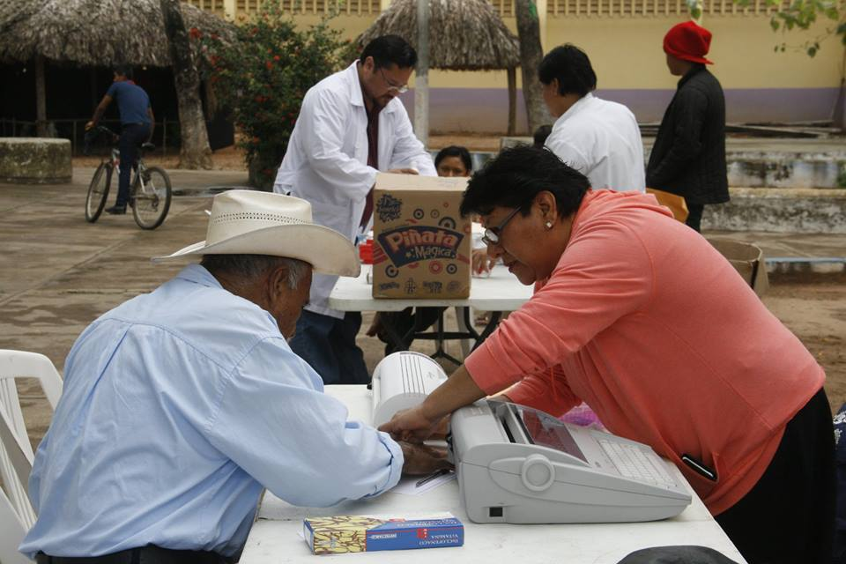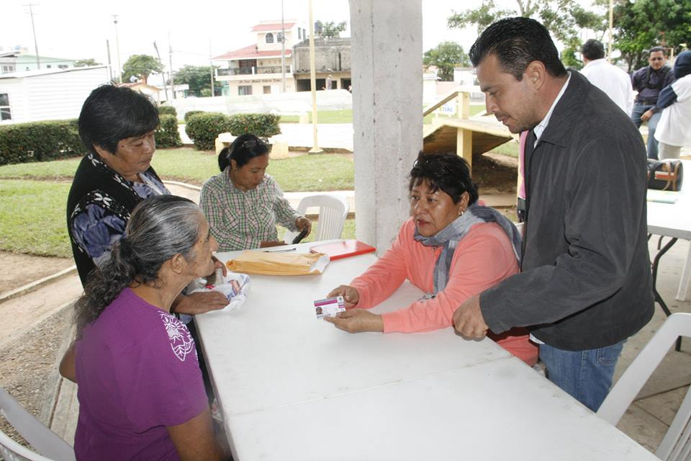
Cada mes esta coordinación apoya al programa de entrega de despensas “Mas por Ti” entregando mensualmente 93 despensas en la colonia Heberto Cabrera a personas de la tercera edad y discapacitadas.
Se vincularon 5 adultos mayores en el programa de empacadores voluntarios gracias al convenio de colaboración firmado entre esta coordinación y la empresa Súper Che, que tiene como compromiso seguir haciendo sentir útiles a nuestros adultos mayores.
Se gestionó un curso de autoempleo dirigido a personas de la tercera edad y con alguna discapacidad, dicho curso tiene como misión enseñar a nuestros adultos mayores a desarrollar algún oficio para que desde sus casas puedan trabajar y así contribuir con el gasto familiar, cabe mencionar que al finalizar estos cursos a cada uno de los participantes se les otorga una beca económica para que ellos puedan comprar sus insumos y trabajar desde sus hogares con la actividad aprendida.

COORDINACION DE P A N N A R

La Coordinación de PANNAR durante este trimestre realizó diversas actividades y/o pláticas en la cabecera municipal y sus comunidades, donde se abordaron las siguientes temáticas, sobre:
- Crianza positiva,
- Violencia de género, valores,
- Agresión escolar (Bullying)

La platicas y diversas actividades fueron dirigidas a población estudiantil (PREESCOLAR Y PRIMARIA) y padres de familias de nuestro municipio.

- Las escuelas donde se realizaron las diversas actividades son:
JARDIN DE NIÑOS: 13 DE SEPTIEMBRE.
JARDIN DE NIÑOS: VICTORIA CABRERA.
JARDIN DE NIÑOS: NICASIA OCAMPO JIMENEZ
ESC. PRIMARIA CONSTITUCION 1857 (SECC. POCHOTE)
ESC. PRIMARIA HORACIO JIMENEZ.
ESC. PRIMARIA ASOCIACION GANADERA LOCAL.

Se trabajo con diversos grupos de padres de familia del J.N. 13 De Septiembre, J.N. Nicasia Ocampo Jiménez, J.N. Victoria Cabrera pláticas como: “violencia de género”. temas que son base importante en la prevención contra la violencia familiar y social, que nos guían en el fomento a una convivencia integra, sana, que dirigen en la formación humana para consolidar hombres y mujeres de bien para la sociedad en que se vive.
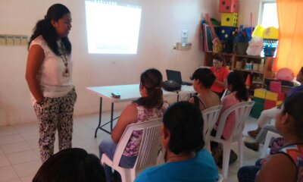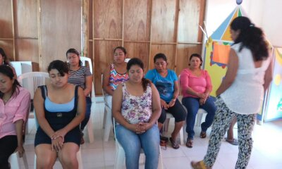

Se trabajó con diversos grupos de alumnos y padres de familia de la esc. primaria rural Constitución 1857 pláticas como: “crianza positiva, violencia de género y bullyng”. Temas que son base importante en la prevención contra la violencia escolar, familiar y social, que nos guían en el fomento a una convivencia integra, sana, que dirigen en la formación humana para consolidar hombres y mujeres de bien para la sociedad en que se vive.

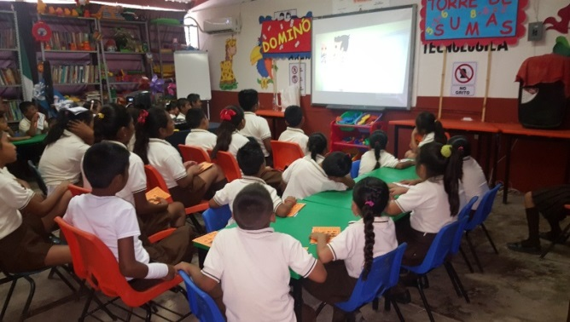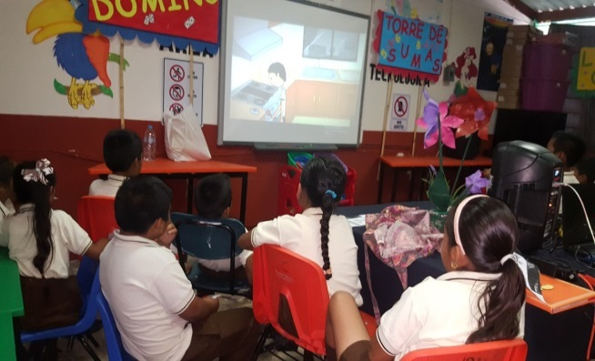

Se trabajó con alumnos y padres de familia de la Esc. Primaria Horacio Jimenez “crianza positiva y bullinng” en el fomento a una convivencia integra, sana, unida, y que nos dirije en la formación humana para así consolidar hombres y mujeres de bien para la sociedad en que se vive.

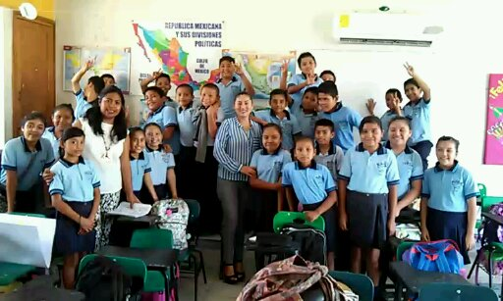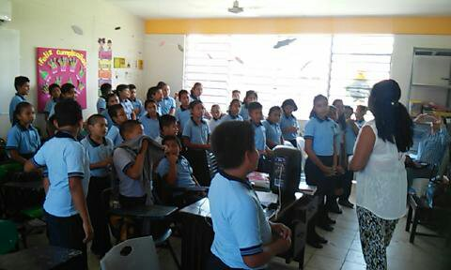

Se trabajó con diversos grupos de alumnos y padres de familia de la esc. primaria “Asociación Ganadera Local” pláticas como: “violencia de género”. Temas que son base importante en la prevencion contra la violencia escolar, familiar y social, que nos oriente en el fomento a una convivencia integra, sana, que guíen en la formación humana, para así consolidar hombres y mujeres de bien para la sociedad en que se vive.

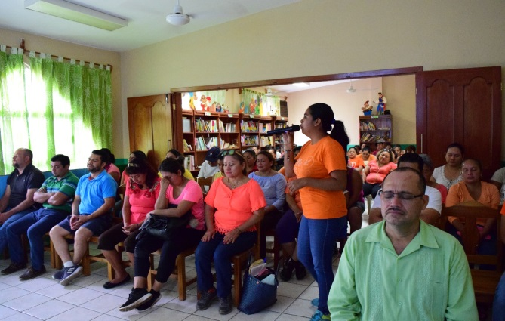

En lo que va este segundo trimestre del año 2018 la coordinación de PANNAR se realizaron con éxito las siguientes actividades:
- Total de pláticas: 21
- Total, de hombres: 166
- Total, de mujeres: 334
- Total, de población general beneficiada: 500

PSIC. ALFINGUER DARIO MENDOZA MORENO.
COORDINADOR DE PANNAR

GUARDERIA MUNICIPAL (CAIC)

LISTA DE NIÑOS(AS) Y MADRES TRABAJADORAS BENEFICIADAS MENSUALMENTE CON EL SERVICIO DE LA GUARDERIA MUNICIPAL:
NIÑO (A) MAMA
1.- Ángeles Jiménez Ordoñez García Gabriela García Gutiérrez
2.- Carlos Ovidio Cabrera Sánchez Kenia Sánchez Díaz
3.- José Alejandro Morales Laínez Doris Laínez Aguilar
4.- Alexander Josué Montilla Solórzano Antonia Montilla Solórzano
5.-Angel Santiago Pérez Rodríguez Likzay Rodríguez Mosqueda
6.- Aitana Ferrer Castro Rosa Ma. Castro Larraga
7.- Cristina Guadalupe Barrientos Cabrera Rosa Cabrera López
8.- Matías José Palomeque Ramírez Damaris Ramírez Silva
9.- Victoria Elizabeth Ramón Sánchez Joselyn Victoria Sánchez
10.- Abiel Felipe Acosta Torres Lucia Torres Ballina
11.- Axel Antonio Pérez Ángel Adela Ángel Alejo
12.- Mauricio Zavala Gómez Evangelina Gómez Mandujano
13.- Bryan José Sibaja Carrillo Magda Carrillo Gómez
14.- Sophia Sherlyn Bautista Vargas Julia Vargas López
15.- Isis Estephania Cerino Mejía Adriana Mejía Sarao
16.-Rene Esaú Elías Navarro Yunuen Edith Elías Navarro
17.-Jorge Ovando Jiménez Adriana Jiménez Govea
18.- Rufino Genaro López Villalobos Alejandrina Villalobos M.
19.- Carlos Matías Ramírez Altamirano Anahí Altamirano Govea
20.- Alfredo Arturo Cabrera Méndez Wendolyn Méndez Puentes
21.- Luis Mateo Romero Pech Berenice Pech Cruz
22.- Juan Abel Becerril Correa Dolores Correa Conde
23.- Alejandra Pérez Perez Omaira Perez Cruz
24.- Tomas Santiago Ocaña Alamilla Manuela Alamilla Sala
25.- Liliana Gomez Zarate Liliana Zarate Pech
26.- Aminadad Perez Espinoza Loruhana Espinoza Cadena
27.- Pablo Alejandro Ara Arcos Nury Arcos de la Cruz
28.- Ximena Sánchez García Guadalupe Sánchez García
29.- Luis Eduardo García Moreno Ivon Moreno Jiménez
30.- Lucio Galván García Luisa García Pech
31.- Denisse Rafaela Marín Heredia Lizbeth Heredia Perez
32.- Ricardo Andrés Romero Lastra Sara Victoria Lastra Cabrera
33.- Elissa Beatriz Hernandez Aque Guadalupe Aque Metelin
34.- Iván Mateo Nandayapa Vásquez Yolanda Vásquez Moreno
35.- Andrés Jazziel Solano Mendoza Paola Mendoza Nieto
36.- Elsa Daniela Orozco Aguilar María Elsa Aguilar Garrido
37.- Ximena Flores Perez Dulce María Perez Landero
38.- Ma. Valeria Metelin Perez Jasseny Perez Perez
39.- Elena Guadalupe Sánchez Jiménez Leyla Sánchez Jiménez
40.-Andres Perez Sánchez Jesica Sánchez Gutiérrez
41.- Pedro Josué Valenzuela López María A. López López
42.- Regina Zapata Martínez Telma Martínez Perez
43.- Luis Antonio Bautista Carabeo Liliana Carabeo Aguilar
44.-Elena Ordorica Diez Gutiérrez Perla Diez Gutiérrez Pavón
45.- Héctor Eduardo García Camacho Samanta Camacho Ortiz
46.- Ana Ailyn López Ruiz Amairany Ruiz Núñez
47.- Emiliano Cabrera Díaz Yarai Díaz Pena
48.- Sammara Díaz Ramírez Osmara Ramírez López
49.- Silvana Acosta Cabrera Jennifer Cabrera Farías
50.- Valeria José González Perez Zoila Perez Centeno
51.- Nelly Elba Aguilar Méndez Angélica María Méndez Romero
52.- Diego Miguel Jiménez López Cristel López Bertolini

ALIMENTACION
La guardería municipal dio alimentación en:
- ABRIL 52 niños(as)
- MAYO 52 niños(as)
- JUNIO 52 niños(as)
Proporcionando durante el segundo trimestre del 2018
- 3, 060 desayunos
- 3,060 colaciones
- 3,060 almuerzos
Beneficiando a 52 madres trabajadoras de E. Zapata Tab.
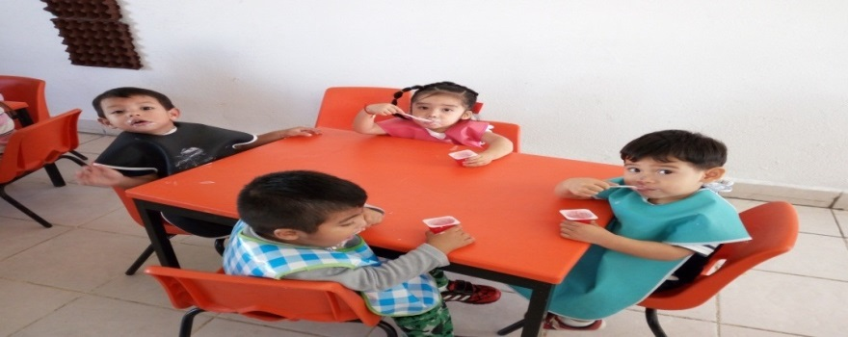
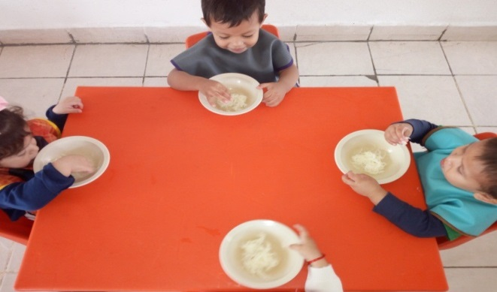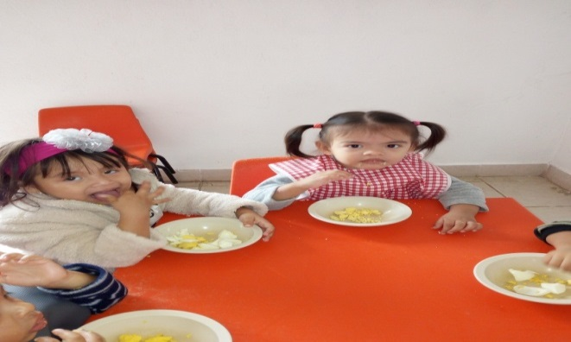

ACTIVIDADES DIARIAS EN CAIC
En CAIC diariamente se realizan las siguientes actividades con los niños y niñas:
- Filtro de entrada ( se revisa que los niños y niñas lleguen limpios, sanos y sin ningún golpe)
- Activación física ( los pequeños hacen una rutina de ejercicios y baile)
- Lavado de dientes ( después de cada comida )
- Lavado de manos ( antes de cada comida )
- Siesta (los niños duermen 1 hr. Al día )
- Filtro de salida ( se entregan los niños y niñas en buen estado de salud física, limpios y felices )
- Actividades educativas
- Alimentación

ACTIVIDADES DEL MES DE ABRIL
Durante el mes de abril del 2018 los niños y niñas del CAIC realizaron diversas actividades con plastilina, pinturas, crayolas, cartón, etc. Con el fin de aprender y reforzar los colores (rojo, amarillo, azul y verde).
Se trabajó ubicación espacial con los niños de aula 2.
Se hicieron actividades semanales de estimulación y recreación en el jardín, donde los niños y niñas del CIAC, con juegos, canciones, circuitos de obstáculos, etc. Se divierten y al mismo tiempo aprende y estimulan sus sentidos.
El día 30 de abril se celebró el día del niño.
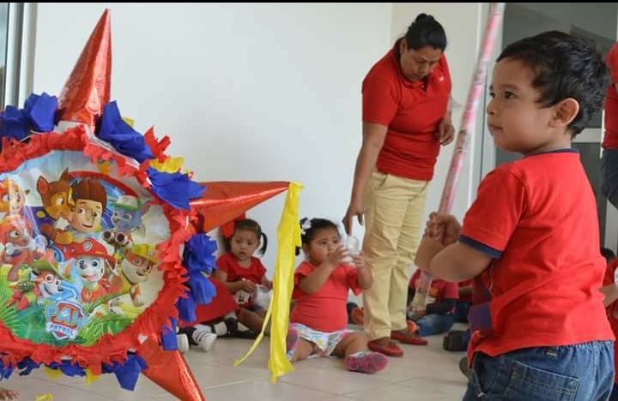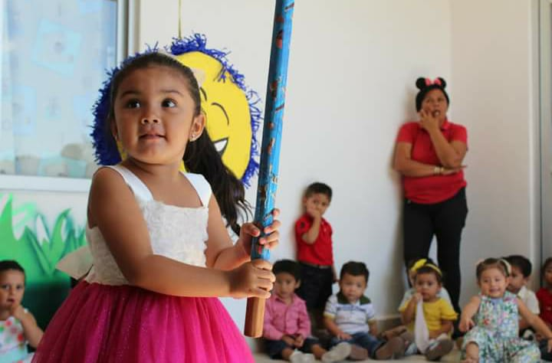

ACTIVIDADES REALIZADAS EN EL MES DE MAYO
CELEBRACIÓN DEL DIA DE LAS MADRES
El 9 de mayo se realizó un desayuno en honor a las mamas, donde los niños les entregaron los regalos que realizaron junto con las maestras.
El 10 de mayo los niños del CAIC participaron en el homenaje a la madre realizado por el H. AYUNTAMIENTO EMILIANO ZAPATA TABASCO.
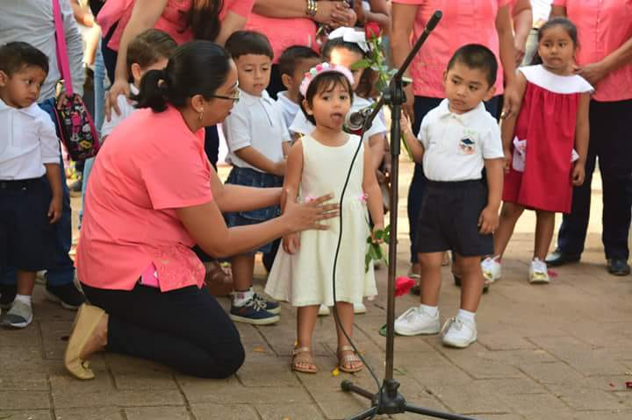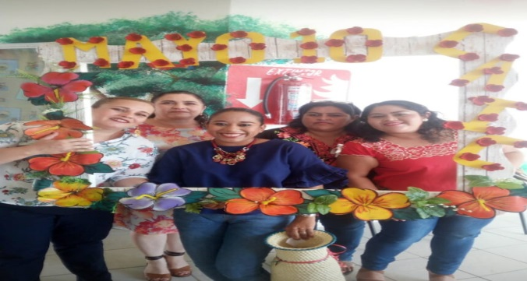
ACTIVIDADES DEL MES DE JUNIO
Celebración del día del padre con un convivio deportivo.
El día 15 de junio los niños del CAIC celebraron el día del padre con un convivio deportivo, donde los padres se divirtieron e interactuaron con sus hijos.
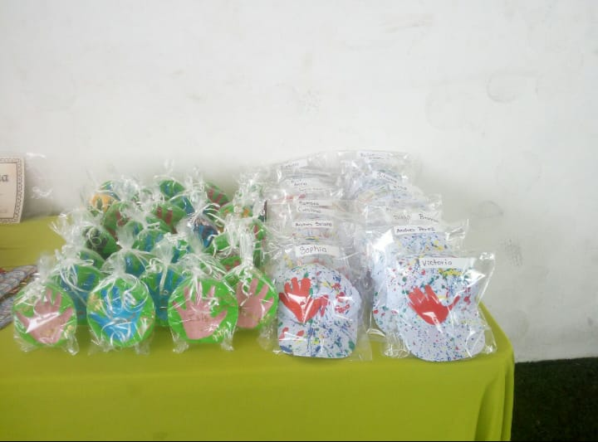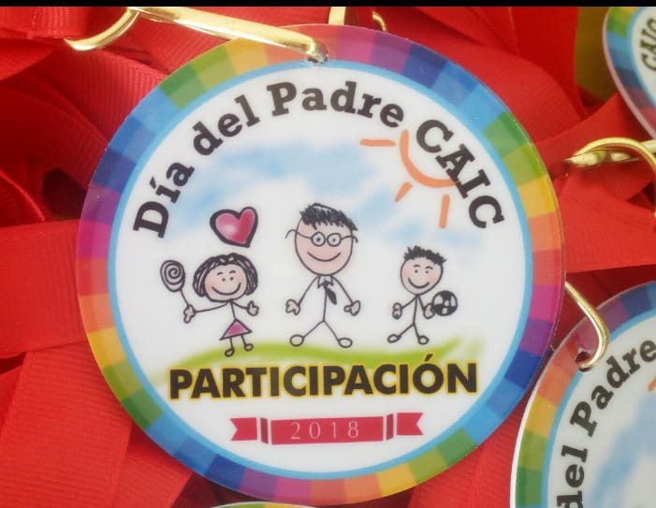
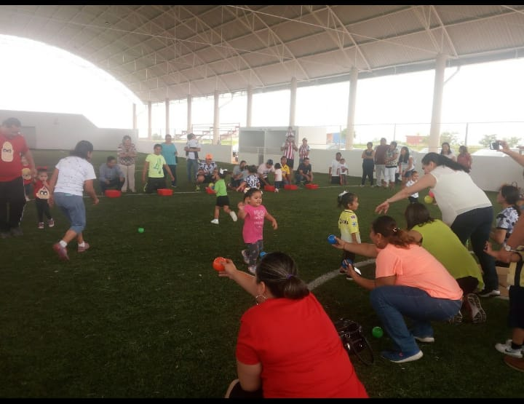

PRODEMFA)
Atención y Asesorías Jurídicas de la Procuraduría de la Defensa del Menor y la Familia
Lic. Sarai Castillo Alfaro

Lic. Sarai castillo Alfaro

ATENCIÓN Y ASESORÍAS JURÍDICAS (PRODEMFA)

30 ASESORÍAS DE PENSIÓN ALIMENTICIA  25 SEPARACIONES  15 ACTAS DE ATENCIÓNES Y CUIDADOS  5 CONCILIACIONES  2 ACTAS COMPROMISO | ABRIL
25 ASESORÍAS DE PENSIÓN ALIMENTICIA  12 SEPARACIONES  15 ACTAS DE ATENCIÓNES Y CUIDADOS  4 CONCILIACIONES  3 ACTAS COMPROMISO | MAYO
32 ASESORÍAS DE PENSIÓN ALIMENTICIA  18 SEPARACIONES  10 ACTAS DE ATENCIÓNES Y CUIDADOS  0 CONCILIACIONES  1 ACTAS COMPROMISO | JUNIO

REGISTRO PSICOLÓGICO (PRODEMFA)
LIC. ZOILA DEL CARMEN PÉREZ ZENTENO
-VALORACIONES PSICOLÓGICAS-

21 VALORACIONES PSICOLÓGICAS  13 TERAPIAS CON PROBLEMAS FAMILIARES  23 VALORACIONES SOLICITADAS POR EL JUZGADO DEL MUNICIPIO JUICIO DE GUARDA Y CUSTODIA | ABRIL
15 VALORACIONES PSICOLÓGICAS CON PROBLEMAS CONDUCTUALES  6 TERAPIAS DE PAREJA | MAYO
16 VALORACIONES PSICOLÓGICAS  9 TERAPIAS DE PAREJAS  14 VALORACIONES A MENORES CON PROBLEMAS DE CONDUCTAS Y FAMILIARES  15 VALORACIONES SOLICITADAS POR EL JUZGADO DEL MUNICIPIO JUICIO DE GUARDA Y CUSTODIA | JUNIO

VISITAS Y ESTUDIOS SOCIOECONÓMICOS (PRODEMFA)
VISITAS Y ESTUDIOS SOCIOECONÓMICOS
20 VISITAS ESTUDIOS SOCIOECONÓMICOS | ABRIL
16 ESTUDIOS SOCIOECONÓMICOS | MAYO
23 VISITAS SOCIOECONÓMICOS | JUNIO
TEC. BEGONIA DEL CARMEN CRUZ CHABLE

COORDINACION DE DESAYUNOS ESCOLARES
ACTIVIDADES REALIZADAS EN 25 JARDINES DE NIÑOS Y 26 PRIMARIAS, DE 18 COLONIAS Y COMUNIDADES QUE CONFORMAN AL MUNICIPIO DE EMILIANO ZAPATA.

- 132 VISITAS DE ASESORÍAS
- 36 ASESORIAS A COMITÉ
- 28 CAPACITACION Y DEMOSTRACION (VARIEDADES DE PLATILLOS)
- 16 REUNIONES CON PADRES DE FAMILIAS
- 96 CARTELES INFORMATIVOS
- 18 PLATICAS ENFERMEDADES TRANSMITIDA POR ALIMENTOS
- 18 PLATICAS HIGIENE EN LOS ALIMENTOS
- 18 PLATICAS DEL PLATO DEL BIEN COMER
- 18 PLATICAS PASOS PARA REALIZAR UN HUERTO ESCOLAR

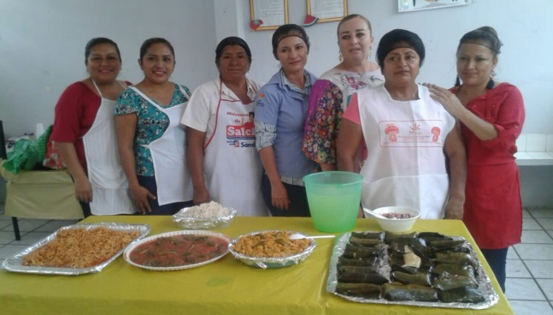
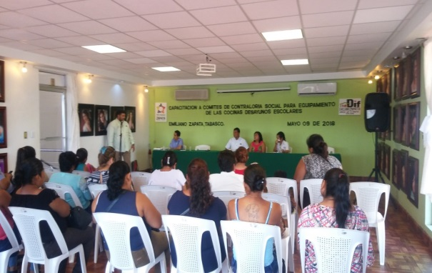

MENSUAL ENTREGA DE LECHE Y DESPENSA POR LANCHA
BENEFIANDO A 186 NIÑOS

EJ. EMILIANO ZAPATA SECC. POCHOTE
JN. LEOPOLDINA AZCUAGA
PRIM. CONSTITUCION DE 1857
EJ. EMILIANO ZAPATA SECC. AVISPERO
JN. CONAFE
PRIM. EMILIANO ZAPATA
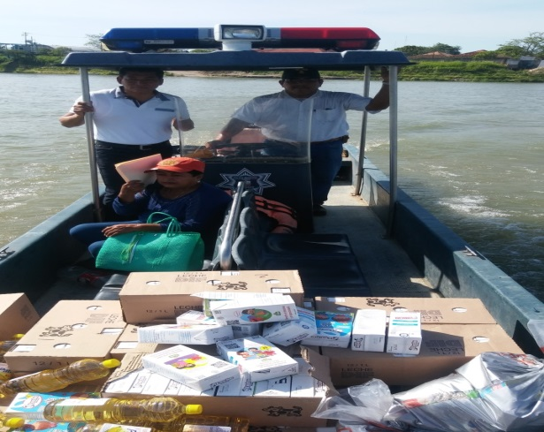

EVENTOS ESPECIALES REALIZADOS
- TEATRO GUIÑOL
3 CAPACITACION A 235 NIÑOS Y PADRES DE FAMILIAS PARA
TENER UNA BUENA ALIMENTACIÓN.
MEDIANTES OBRAS TEATRALES DE TITERES
COL. EL CERRITO
JN. AIDA PUJOL TOBILLA
POB. CHACAMA
JN. BLANCAS MARIPOSAS
POB. GREGORIO MENDEZ
JN. ROSALIA AGUILAR GARCIA

DATOS GENERALES DE LOS BENEFICIADOS MENSUALES:
920 NIÑOS
962 NIÑAS
1882 TOTAL DE NIÑOS
1587 MAMAS BENEFICIADAS
7528 LITROS DE LECHE DISTRIBUIDOS
188 PAQUETES ALIMENTARIOS (DESPENSAS)
2 ESCUELAS VESPERTINA
13 ESCUELAS FUSIONADAS
18 COMUNIDADES ATENDIDAS
25 JARDINES DE NIÑOS
26 PRIMARIAS ATENDIDA
51 TOTAL DE ESTABLECIMIENTOS ATENDIDOS

COORDINACION DE LA CASA DEL DIABETICO
APOYOS Y SERVICIOS BRINDADO A LOS PACIENTES CON PROBLEMAS DE DIABETES Y PUBLICO EN GENERAL

- 61 SIGNOS VITALES (TOMA DE PRESION)
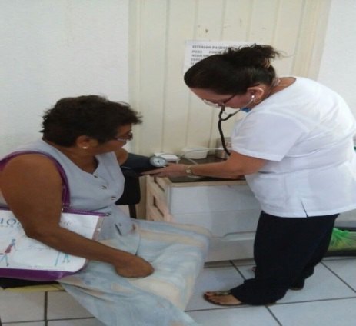
- 141 CONTROL DE GLUCOSA

- 65 CONSULTAS MEDICAS

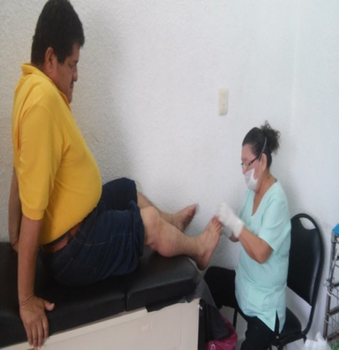
- 284 CURACIONES
- 3 INYECCIONES

- 53 OZONO TERAPIA
- 13 OZONO OPTICO
- 10 RETIRO DE PUNTOS QUIRURGICOS
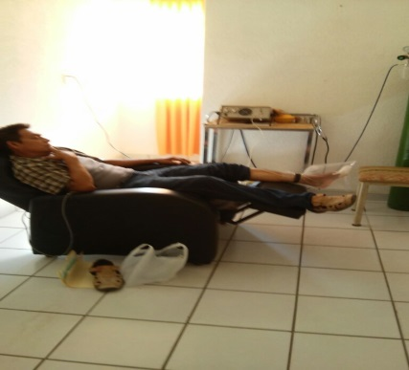

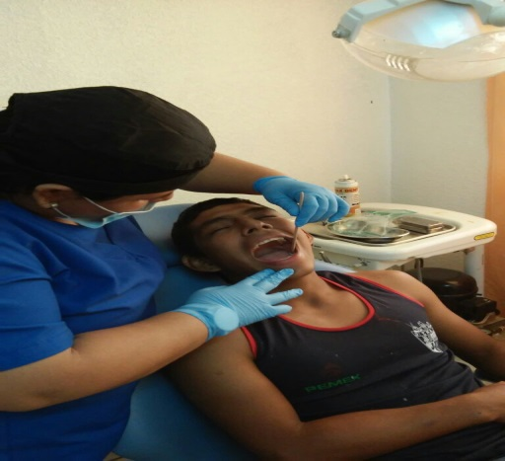
- 114 SERVICIOS DENTAL
- 513 CONSULTAS DE CONTROL VENERIO
- 216 CERTIFICADOS MEDICOS

